2024届各区高三一模试题分类汇编必修四模块

第一单元 探究世界与把握规律

1． （2024西城一模）青藏高原具有高寒、干旱等极端环境，但这里却有比我国其他地区更多的千年古树。有人推测，一个重要原因是青藏高原的树木经过逆境条件下的长期适应，采用慢速生长策略，减少资源消耗，生命维持了韧性。以下分析正确的是
A．基于实践的理性认识，都是对生命现象的真理性认识
B．树木并非被动响应环境变化，而是具备一定的主观能动性
C．逆境和顺境作为矛盾双方相互转化，导致生态系统不再脆弱
D．无处不在的矛盾，能引发对生命意义、生命潜能的反思
2．（2024西城一模）黑格尔说，人们总以为肯定和否定具有绝对的区别，其
实两者是相同的。我们甚至可以称肯定为否定，也可以称否定为肯定。譬如
说一条往东的路同时也是一条往西的路。对此理解正确的是
A．肯定和否定没有界限，肯定即否定，否定即肯定
B．有些事物包含着肯定因素，另有一些事物则包含着否定因素
C．肯定与否定互为条件，且只存在于它们的联系中
D．处理复杂问题，既不能持肯定态度，也不能持否定态度
3.（2024海淀一模）怎样才能突破身体的限制，将意识与万物相连？脑机接口技术通过记录和解读大脑信号，建立大脑与外部设备的宜接通信，可以帮助人类实现“心想物来”。近日，我国在脑机接口领域取得新进展，成功帮助四肢截瘫患者实现意念控制电脑光标移动、控制气动手套完成自主喝水等活动。这说明
A.正确发挥主观能动性，从事物固有联系中把握事物造福人类
B.人们对事物的认识要经历一个从思维具体到思维抽象的过程
C.科学实验是基本的实践活动，获得正确认识是其发展的目的
D.人脑与万物互联将是实现人类自由而全面发展的决定性因素
4. (2024丰台一模)30多年前，《福州市20年经济社会发展战略设想》系统谋划了福州3年 、8年 、20 年经济社会发展的目标 、步骤、布局 、重点等，明确了 “建设现代化国际城市 ”的宏伟目标，为福州擘画了美好蓝图 。从“后排就座”到奋勇争先，从"纸褚福州城" 到宜居幸福城 …… 该战略工程的实施，让福州大地迎来沧桑巨变 。该战略
①坚持准确识变 、主动求变，以量的渐进性突破质的连续性
②放眼长远规划，以福州美好蓝图作为实现巨变的根本动力
③立足福州实际，深刻认识并准确把握了福州的特点和优势
④坚持统筹全局 、系统谋划，为福州高质量发展做好顶层设计
A①② B. ①④ C. ②③ D. ③④
5.（2024石景山一模）我国自主研制的北斗卫星导航系统已在农业领域得到广泛应用：将卫星导航定位与电子控制等技术相结合，可以实现农机自动驾驶，精准收割；可以昼夜连续工作，加快作业速度；可以整理土地和变量施肥，改善农作物生长环境……和以往的农业生产方式相比，北斗系统在农业生产中的应用表明
①农业生产实践具有历史性，其形式和水平不断发展
②农业生产工具的更新，促进了农村生产关系的变革
③科技创新推动农业生产力的发展和农业现代化的进程
④人们能够利用科技改变农作物生长的客观环境和规律
A①② B. ①③ C. ② ④ D. ③④
6.（2024石景山一模）面对2023年极端天气频发，农业农村部印发《关于紧急行动起来切实做好当前农机防灾救灾工作的通知》，要求各地农业农村部门充分预估各类灾害将给农业生产带来的威胁，细化具有针对性、可操作性的农机防灾减灾预案措施。这体现出
①意识活动的自觉选择性受自然灾害等客观条件制约
②人能够把握深藏于自然天气现象背后的本质和规律
③把人民群众利益作为农机防灾救灾工作的唯一标准
④从事物固有的联系中把握事物，构建方案指导实践
A①② B. ①③ C. ② ④ D. ③④
7.（2024朝阳一模）改良利用好适宜种植粮食的5亿亩盐碱地，对维护国家粮食安全、端牢中国饭碗具有重要战略保障意义。为克服“洗土法”需要消耗大量水资源的弊端，某科研团队在盐碱地上种植盐角草等优质“吃盐”植物，3年累计降低盐碱地85％到90％的盐分,而消耗的水资源只有“洗土法”的15%。选育“吃盐”植物驱盐化碱
A.体现出人们根据事物的属性，在草、盐、地、粮之间建立新的联系
B.是遵循适度原则、创造条件促进盐碱地向粮田转变的科学方法
C.做到了把严谨的科学态度和改良客观规律相结合，从而改造了自然
D.表明正确的自然观在改造自然的生产实践中发挥了决定性作用
8.（2024朝阳一模）（16分）科技创新、科学普及是实现创新发展的两翼。

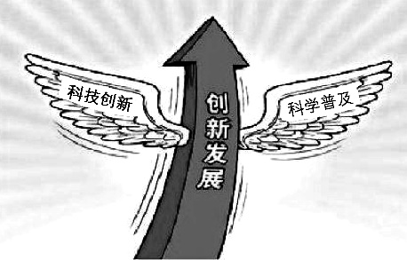
材料二科技创新是经济社会发展的重要动力。科学普及是国家和社会普及科学技术知识、弘扬科学精神、传播科学思想、倡导科学方法的活动。目前，我国国家科普能力建设势头良好，科普生态持续优化。
但与人们对科普产品和服务的需求相比，我国国家科普能力建设仍有提升空间。总体上看，我国科普事业以政府推动为主，全社会参与科普的主动性积 极性有待提升；我国地域广袤，但优质科普资源主要集中在大中城市；“重科研、轻科普”，科普人才严重不足的现象仍一定程度上存在。
《人民日报》刊发了题为《让科学普及与科技创新“两翼齐飞”》的时评，呼吁进一步加强国家科普能力建设，为高质量发展提供强劲动能。
（2）结合材料二，运用《哲学与文化》知识，谈谈对“让科学普及与科技创新‘两翼齐飞’”的认识。（8分）
科学普及与科技创新同等重要。
科学普及与科技创新虽各有侧重，但也具有同一性：一方面科学普及有利于提升公众科学素质、促进人的全面发展，是实现科技创新的基础性工作；另一方面，科学普及与科技创新都是文化事业的重要组成部分，都是建设文化强国的重要举措。
要实现科学普及与科技创新“两翼齐飞”，应坚持以人民为中心的思想，具体问题具体分析，提升科普服务精准性；应树立全局观念、运用系统优化的方法，鼓励全社会共同参与，构建政府、社会、市场等协同推进的社会化科普发展格局；以问题为导向，引导科普资源向基层和欠发达地区倾斜，加强和优化基层科普公共服务；坚持“两点论”和“重点论”的统一，培养壮大科普人才队伍，改变“重科研、轻科普”的现状，营造热爱科学、崇尚创新的社会氛围。

9．（2024西城一模）（9分）
在中国，有这样一个城市公园，没有精心筛选的观赏植物，没有大片修剪整齐的绿地，也没有平整规矩的健身步道。园林设计师们从城市各个角落搜集了不同的土壤将公园填满，然后将种植权完全交给自然，让风来种，让鸟来种，让昆虫来种，让土壤里的种子自己萌发。各种植物野蛮生长，那些常被园丁斩草除根的野草、野花和野树，成了这里的主人。
这个完全信任自然、由自然意志主宰的公园如今枝繁叶茂、郁郁葱葱，有各种各样的鸟类、昆虫、浮游生物、底栖动物，甚至出现了以往踪迹难觅的国家一级重点保护动物。这个公园向久居水泥森林的都市人，展现出自然界真正的物竞天择、景观春秋。
从哲学角度，说明处理人与自然的关系，应避免陷入人类中心主义。
可以从以下角度作答：生态价值观，构建人与自然生命共同体，人与自然和谐共生的现代化；实践与认识，客观规律与主观能动性，联系与发展，对立统一，否定之否定；等等。
等级水平 | 等 级 描 述
水平4 | 观点鲜明，能辩证地表达自己的见解；紧扣问题，从问题某点深入或全面展开，问题解决有效；知识工具运用恰当、精准；遵守逻辑规律，逻辑方法运用恰当，逻辑结构合理
水平3 | 观点比较明确，能表达自己的见解；能扣住问题全面论述或就问题某点进行分析，问题解决比较有效；知识工具运用比较恰当、准确；逻辑性较强，有条理
水平2 | 观点不明确；论述不能集中指向问题，罗列知识；知识运用不正确；表述缺乏逻辑，条理性差
水平1 | 应答与试题无关；或重复试题内容；或没有应答

10 (2024丰台一模）(16 分)以新质生产力推动高质量发展。
材料一 生产力是人类改造 自 然 、征服自 然的能力 ，是推动人类文明不断向
前发展的决定力量和动力源泉 。 回顾整个人类社会历 史进程，其实就是社会生产力从低级到高级、从落后到先进的不断发展的过程 。
2024 年1月 ，习近平总书记在主持中央政治局第十 一 次集体学习 时强调 "
发展新质生产力是推动高质量发展的 内在要求和重要着力点" 新质生产力是创新起主导作用 ，摆脱传统经济增长方式 、生产力发展路径 ，具有高科技 、高效能 、高质量特征，符合新发展理念的先进生产力质态 。 它由技术革命性突破、生产要素创新性配置 、产业深度转型升级而催生，以劳动者 、劳动资料 、劳动对象及其优化组合的跃升为基本内 涵 ，以全要素生产率大幅提升为核心标志 ，特点是创新，关键在质优 本质是先进生产力 。
(1)新质生产力丰富发展了马克思主义生产力理论，深化了对生产力发展规律的认识 。从哲学角度，谈谈你对新质生产力的理解 。 (7 分)
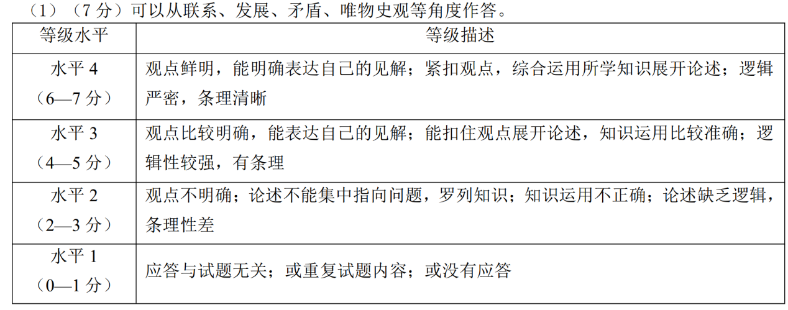
答案：
11.(2024东城一模)(7分)
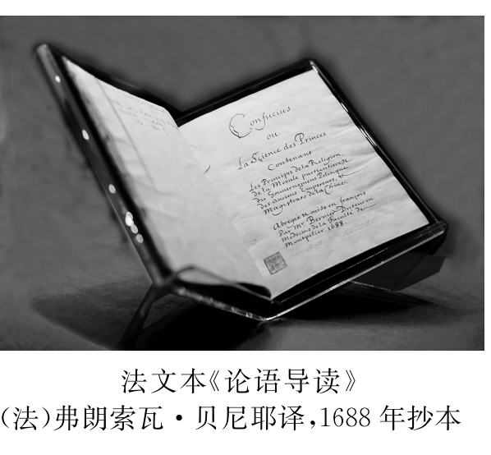
中华民族是世界上伟大的民族,有着5000多年源远流长的文明历史，为人类文明进步作出了不可磨灭的贡献。
牛皮封面、飘口烫金、书口刷红 作为法国国礼的《论语导读》如今典藏于中国国家图书馆。《论语》的早期翻译和导读曾对孟德斯鸠和伏尔泰的哲学思想给予启发。17至18世纪，中国的思想、文化和技术“东学西传”,促成欧洲不断认识中国、改进自身,感受中华文明的深厚积淀。
中国共产党领导中国人民成功走出了中国式现代化道路,创造了人类文明新形态，为促进世界文明交流互鉴,推动构建人类命运共同体贡献了中国方案、中国智慧、中国力量。
马克思说,“凡是民族作为民族所做的事情,都是他们为人类社会而做的事情”。结合材料,运用《哲学与文化》知识,谈谈对此观点的理解。
可从联系、发展、中华文化等角度回答。
等级水平 | 等 级 描 述
水平4  （5-7分） | 观点鲜明，能明确表达自己的见解；紧扣问题，综合运用所学知识展开论述；逻辑严密，条理清晰
水平3  （3-4分） | 观点比较明确，能表达自己的见解；能扣住问题展开论述，知识运用比较准确；逻辑性较强，有条理
水平2  （1-2分） | 观点不明确；论述不能集中指向问题，罗列知识；知识运用不正确；论述缺乏逻辑，条理性差
水平1  （0分） | 应答与试题无关；或重复试题内容；或没有应答

第二单元 认识社会与价值选择
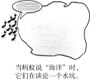
1. (2024丰台一模)读右图 ，下列说法与漫画寓意最相符的是
A. 只要发挥主观能动性，就能获得真理性认识
B. 要自觉站在最广大人民立场上进行价值判断和价
值选择
C. 获得真理性认识受到主客观条件的制约
D. 要从实践出发去获得真理性认识
2.（2024门头沟一模）2023年11月28日，世界首例曲线钢桁斜拉桥——安家庄大桥实现“成功转体”，工程采用技术难度极高的墩顶同步转体法施工，既保障了铁路正常行车，又保护了自然环境。该桥是国道109新线高速公路全线控制性和关键性咽喉工程，国道109新线高速公路向西连接河北京蔚高速，实现太行山高速与北京市高速公路连通，促进京津冀区域交通一体化发展。材料表明
①国道的建设解放和发展了社会生产力，实现了区域经济繁荣
②基础设施建设坚持创新引领、全面协调可持续的社会发展
③安家庄大桥的成功实践，验证了桥梁设计和施工方案的正确性
④安家庄大桥抓住“转体”这一矛盾主要方面，提高了交通效率
A.①③ B.①④ C.②③ D.②④
3. （2024门头沟一模）如果你留心观察，会发现所有啤酒瓶盖的锯齿数都是21个。密封性与开盖的安全性是锯齿数考虑的主要因素。最初的啤酒瓶盖上的锯齿数是24个，后来经过科学家们反复研究实验发现锯齿数为3的倍数时更牢固，且锯齿数为21时，开盖更为简单，爆瓶风险也更低。材料表明
①反复实验得到的啤酒瓶盖最佳锯齿数的结论，体现实践是认识的基础
②对锯齿数影响瓶盖性能这一认识的变化，体现认识具有无限性和上升性
③科学实验揭示了最佳瓶盖锯齿数，说明科学实验是事物发展的源泉和动力
④从24个锯齿数到21个锯齿数的转变，说明真理和谬误在一定条件下能够转化
A.①② B.①③ C.②④ D.③④
4．（2024西城一模）铜镜除可以观容鉴貌外，也带有社会文化意蕴。古人留下的“夫以铜为镜，可以正衣冠；以古为镜，可以知兴替；以人为镜，可以明得失”的名句，增添了“镜鉴”“洞察”之意。《东京梦华录》则记载了北宋有拜铜镜的婚姻习俗，取其外形特征代表圆满、团圆和吉祥之意。以下分析正确的是
①铜镜的价值是人的需要在物身上的体现
②铜镜与人的需要结成了自在事物的联系
③铜镜的文化价值是在人与人的关系中创造和赋予的
④物的属性本身就是价值，铜镜被赋予了多重的、深刻的内涵
A．①③ B．①④ C．②③ D．②④
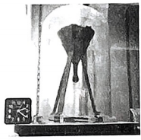
5.“沥青滴漏”是世界上持续时间最久的物理实验。最初于1927年进行的这项实验，旨在证明看上去是固体的沥青，实际上是粘性极高的液体；虽然在室温环境下流动速度极为缓慢，但最终会形成一滴滴沥青。1944年7月11日开始进行的类似实验，直到2013年7月110,实验者才第一次拍到沥青液滴的滴落。这一实验说明
①世界的真正统一性在于它的物质性
②客观事物本质的暴露和展现有一个过程
③实践是以人的意识为对象的能动性活动
④只有通过实践才能验证认识的客观真理性
A.①② B.①③ C.②④ D.③④
6.（2024海淀一模）围棋是中国古老的智力博弈游戏，观其得失，常能悟出很多真谛。
围棋外观简单、质朴，棋子黑白二色，棋盘经纬交织。棋子落到棋盘上，两色抗衡，相持转换，此消彼长，一着通盘皆活，一着满盘皆输，棋局瞬息万变。物情幻化，世事如棋。这给我们的启示是
①搞好局部，对决定胜负的矛盾主要方面作准确判断
②在矛盾双方的对立中把握统一，在统一中把握对立
③看到事物发展的曲折性，就能解决事物发展中的困难和问题
④把握矛盾问题的精髓，坚持矛盾普遍性与特殊性的对立统一
A.①② B.①③ C.②④ D.③④
7.（2024朝阳一模）“太行山上的新愚公”李保国35年如一日扎根太行山，以创新成果助力广大农民致富；“糖丸爷爷”顾方舟一生致力研究脊髓灰质炎防控，守护几代国人健康成长；植物学家钟扬长期致力于生物多样性研究和保护，16年跋涉于青藏高原，为培养西部少数民族地区的植物学人才作出了重要贡献……这启示我们
①应积极投身于为人民服务的实践，努力实现人生价值
②只有全面提升自身价值，才能把握住难得的人生机遇
③拥有对社会的独特的贡献方式，才能正确处理好个人与社会的关系
④只有为国家、社会、民族和集体奋斗的人生，才是真正有意义的人生
A．①③ B．①④ C．②③ D．②④
8.（2024朝阳一模）（7分）
中国共产党作为百年大党，如何跳出治乱兴衰历史周期率，永葆先进性和纯洁性、永葆青春活力，永远得到人民拥护和支持，实现长期执政，是必须回答好、解决好的一个根本性问题。
对于这一问题，在“窑洞对”中，毛泽东给出了第一个答案，这就是“让人民来监督政府”。党的十八大以来，以习近平同志为核心的党中央带领全党以前所未有的决心力度推进全面从严治党，在第一个答案基础上，给出了第二个答案，这就是勇于自我革命。
“接受人民监督”和“勇于自我革命”这两个答案的提出，体现了我们党对长期执政的规律性认识达到了新高度，必将引领我们党团结带领全国人民跳出“其兴也勃焉、其亡也忽焉”的历史周期率。
结合材料，综合运用所学，分析“接受人民监督”与“勇于自我革命”的关系。
可从中国特色政治制度、全面从严治党等角度，全面、辩证地阐释两者的关系。
等级水平 | 等 级 描 述
水平4 | 观点鲜明，能明确表达自己的见解；紧扣问题，准确运用相关知识，全面展开分析；逻辑严密，条理清晰
水平3 | 观点比较明确，能表达自己的见解；能扣住问题展开分析，知识运用比较准确；逻辑性较强，有条理
水平2 | 观点不明确；分析不能集中指向问题，罗列知识；知识运用不正确；  论述缺乏逻辑，条理性差
水平1 | 应答与试题无关；或重复试题内容；或没有应答

9.（2024海淀一模）（8分）中国新一代载人飞船命名为“梦舟”，月面着陆器命名为“揽月”
水调歌头•重上井冈山
毛泽东
久有凌云志，重上井冈山。
千里来寻故地，旧貌变新颜。
······
可上九天揽月，可下五洋捉鳖，谈笑凯歌还。世上无难事，只要肯登攀。
中国空间站建造完成后，登陆月球成为中国人探索太空的下一个目标。按计划，我国将在2030年前实现载人登陆月球开展科学探索。为实现这一目标，我国已于2023年底完成关键技术攻关和方案研制工作。目前，长征十号运载火箭、“梦舟”载人飞船、“揽月”着陆器和登月服等已完成方案阶段的各项研制工作，全面进入初样研制阶段。
“梦舟”寓意载人月球探测承载中国人的航天梦，开启探索太空的新征程，也体现了与神舟、天舟飞船家族的体系传承。“揽月”取自毛泽东同志诗词“可上九天揽月”，彰显中国人探索宇宙、登陆月球的自信。
结合材料，运用《哲学与文化》知识，谈谈中国人探索宇宙、登陆月球何以自信。
可从发挥主观能动性、联系的观点、发展的观点、实践的观点、民族精神等角度作答。
等级水平 | 等级描述
水平4 | 观点鲜明，能明确表达自己的见解；紧扣问题，综合运用所学知识展开论述；逻辑严密，条理清晰。
水平3 | 观点比较明确，能表达自己的见解；能扣住问题展开论述，知识运用比较准确；逻辑性较强，有条理。
水平2 | 观点不明确；论述不能集中指向问题，罗列知识；知识运用不正确；论述缺乏逻辑，条理性差。
水平1 | 应答与试题无关；或重复试题内容；或没有应答。

10.（2024门头沟一模）（12分）
以发展新质生产力为重要着力点推进高质量发展。
材料二 对新质生产力进行哲学思考非常必要。某班的同学们对此展开了讨论。
甲同学：新质生产力之“新质”是随社会发展不断发展、不断更新、不断升级的“新质”。加快形成和大力发展新质生产力，不能不切实际、随心所欲。
乙同学：发展新质生产力，需要全面深化改革，深入推进国家治理体系和治理能力现代化，更好地把我国制度优势转化为治理效能优势，更好地造福人民。
丙同学：新质生产力不是空谈出来的，是广大人民群众实打实地奋斗出来的，重在实践、功在实践，不仅需要一般性的实践，更需要高水平、高质量的实践。

（2）结合上述材料，谈谈你对新质生产力进行的哲学思考。（6分）
可从辩证否定、追求真理是一个过程、发挥主观能动性和尊重规律相结合、从实际出发、社会基本矛 盾和基本规律、群众观点和群众路线、实践是认识的基础、实践的社会历史性等。
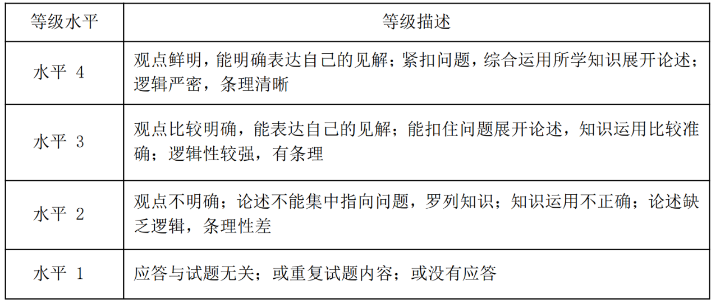

第三单元 文化传承与文化创新

1. (2024丰台一模)每一代人有每一代人的长征路，每一代人都要走好自己的长征路。”长征这一惊天动地的革命壮举，是中国共产党和红军谱写的壮丽史诗，是中华民族伟大复兴历史进程中的巍峨丰碑。新时代，各地围绕再走“长征路”、再写“英雄谱”、再现“红飘带”开展了丰富多彩的活动。开展这些活动
①在回望长征历程中铭记革命先辈丰功伟绩，赓续红色血脉
②在历史比较中坚定方向，开启社会主义现代化建设新征程
③将历史融入现实，不忘党的初心使命，激励人们自信前行
④充分挖掘革命文化的时代价值，丰富长征精神的基本内容
A. ①② B. ①③ C. ②④ D.③④
2. (2024丰台一模)纹必有意，意必吉祥。汉代的卷草云纹、杯纹地信期绣纹；唐代的团窠对鸟纹、宝花立风纹；宋代的莲花纹、兰花纹；明代的五湖四海纹、大吉葫芦纹……千百年，纹样被热爱生活的人们创作出来，又装点着一代代中国人的生活，如今依然熠熠生辉。由此可见，中华传统纹样
①追求实用性与艺术性相统一 ，成为传播传统文化的主要载体
②涵养着深厚的民族情感，寻得中华文明的精神归宿
③反映出人们的审美旨趣，表达了人们对美好生活的期盼
④因其独特的文化表达方式，在今天仍具强大生命力
A. ①② B. ①③ C. ②④ D. ③④
3. （2024石景山一模）近年来，多地文旅局长爆火“出圈”、花式“内卷”为家乡代言，“文旅融合”这一新业态进入大众视野。文旅融合将文化元素融入旅游产品和服务中，打造独具魅力的文旅品牌，让人们在旅行中感受到文化之美，也让文化在旅行中焕发新的生命力。上述材料表明
①文化具有引领风尚、促进发展的功能
②文化发展需要融通不同资源，实现文化认同
③经济发展水平取决于对文化资源的挖掘与利用
④文旅融合新业态可以满足人民对美好生活的期盼
A.①③ B.①④ C.②③ D.②④
4.（2024东城一模）文旅产业发展呈现人间烟火气。烟火气连着地气,各地不同的土风,符合中国审美创造和审美接受的传统心理;烟火气连着人气,游客与居民共创共享、线上与线下共情共鸣;烟火气连着心气,城市的好口碑得到传播,当地居民的精神面貌受到洗礼，民心凝聚力得到提升。这说明
①促进文旅产业创新发展,要抓住不同地区风土特征
②促进城市文旅融合,要把完善公共文化服务体系作为首要任务
③文旅城市火爆出圈,要主客共享,线上线下暖心互动
④发展文旅要注重口碑传播,因为“流量”是“留量”的基础
A.①② B.①③ C.②④ D.③④
5.（2024海淀一模）栉风沐雨，浴血淬火。90年前，中共中央和中央红军从江西瑞金等地出发，从巧渡金沙江到强渡大渡河，从飞夺泸定桥到翻雪山、过草地，长征故事广为流传，长征精神已成为中国共产党人精神谱系中的宝贵财富。站在新的历史方位，走好新时代的长征路，需要
①厚植为民情怀，着力践行以人民为中心的发展思想
②坚守革命信仰，把长征精神作为新时代的精神之源
③赓续红色基因，敢于进行具有新的历史特点的伟大斗争
④锤炼政治品格，推进中华民族最广泛而深刻的社会变革
A.①② B.①③ C.②④ D.③④
6.（2024海淀一模）汉代的深衣、唐代的襦裙、宋代的背子和明代的袄裙，演绎着历朝历代的流行经典。
汉代深衣古朴大气，卷草云纹等自然的纹样，体现了中华先民从自然中取材的浪漫思路。 | 唐代襦裙鲜活灵动，四狮宝花纹等带有异域情调的动物纹样，体现对外来文化兼收并蓄。 | 宋代背子清新淡雅，莲花纹等自然的花卉植物题材较多，体现出当时简约自然的审美意识。 | 明代袄裙秀丽温婉，如年节用的大吉葫芦纹（葫芦景）多是吉祥典故类的纹样，寓意福禄吉祥。
  汉•卷草云纹 | 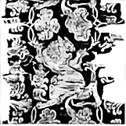  唐•狮子舞纹锦 | 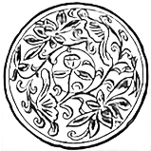  宋•莲花纹 | 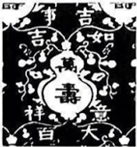  明·大吉葫芦纹
这些独属于中华民族“密码”的纹样
①穿越时空、世代传承，彰显着新的时代内涵
②借助异域情调，更加符合当代人的审美需求
③既演绎了传统经典，又展现了中华文明传承的连续性
④既有装饰性，又诠释师法自然、天人合一的价值追求
A.①② B.①④ C.②③ D.③④
7.（2024朝阳一模）生成式人工智能，是一种通过学习大规模数据集生成新的原创内容的新型人工智能，是基于算法、模型、规则生成文本、图片、声音、视频、代码等内容的技术。央视导演与科研人员运用生成式人工智能，制作了演绎中华经典古诗词的动画节目《千秋诗颂》。运用生成式人工智能制作这样的动画节目，制作效率比运用传统动画制作技术提升三倍。生成式人工智能
A.能推进科学家和艺术家的跨界合作，消除技术与艺术的界限
B.通过实现生产方式的彻底变革，赋能中华优秀传统文化传播
C.具有巨大的发展潜力和价值，彰显出新质生产力的独特优势
D.使动画制作技艺达到了发展顶峰，引领媒体行业的迭代升级
8.（2024朝阳一模）在京津冀协同发展战略实施十周年来临之际，北京城市副中心三大文化建筑——北京艺术中心、北京城市图书馆、北京大运河博物馆，于2023年12月27日起对公众开放。
 |  | 
北京艺术中心标志 | 北京城市图书馆标志 | 北京大运河博物馆标志
三大文化建筑的开放
①是传承北京历史文脉、落实首都战略定位的重要举措和生动实践
②融通了各种资源，旨在实现城市现代文明与悠久运河文化的碰撞
③有利于让文化发展成果更好地惠及人民，满足大众精神文化需求
④打造了全面展示中华传统文化、服务京津冀协同发展的文化阵地
A．①③ B．①④ C．②③ D．②④

9．（2024石景山一模）（6 分）
思想凝聚力量，旗帜昭示方向。习近平文化思想，植根广袤中国大地和悠久中华民 族历史，把马克思主义的思想精髓与中华优秀传统文化的精神特质融会贯通起来，对文 化建设各个领域提出了许多标志性引领性的新思想新观点新论断，具有强大的历史穿透 力、文化感染力、精神感召力，为建设中华民族现代文明举旗定向。
运用《哲学与文化》知识，说明习近平文化思想为什么能为建设中华民族现代文明 举旗定向。
（6分）可从文化的继承与发展，文化自信，认识的作用，联系，发展等角度回答。
等级水平 | 等 级 描 述 | 等级赋分
水平4 | 观点鲜明，能明确表达自己的见解；紧扣问题，综合运用所学知识展开论述；逻辑严密，条理清晰 | 5-6分
水平3 | 观点比较明确，能表达自己的见解；能扣住问题展开论述，知识运用比较准确；逻辑性较强，有条理 | 3-4分
水平2 | 观点不明确；论述不能集中指向问题，罗列知识；知识运用不正确；论述缺乏逻辑，条理性差 | 1-2分
水平1 | 应答与试题无关；或重复试题内容；或没有应答 | 0分

10.（2024门头沟一模）（8分）
《中华人民共和国爱国主义教育法》自2024年1月1日起施行，以法治方式推动和保障新时代爱国主义教育，对国家、社会发展具有重要意义。
◊振奋民族精神,凝聚人民力量。爱国主义自古以来就流淌在中华民族血脉之中，是中华优秀传统文化的重要内容，是中国人民和中华民族同心同德、自强不息的精神纽带。无数中华儿女在爱国主义的感召中、在“我将无我”的自觉中为社会主义现代化强国建设团结奋斗。
◊提供法治保障，推进民族复兴。法治是治国理政的基本方式，根据宪法，将“爱国”进行专门立法，为依法治国和以德治国相结合积累经验。以法治方式形式开展爱国主义教育，为将爱国主义精神转化为中国共产党领导全体人民共同推进实现中华民族伟大复兴中国梦的精神力量和行动自觉提供了法律依据。
结合材料，综合运用所学，阐明为什么要以法治方式保障爱国主义教育。
可从民族精神、社会主义核心价值观、中国特色社会主义文化建设、文化自信、文化强国、依法治国、法治和德治相结合等角度作答。
